Đề số 026 | ĐỀ THI MINH HỌA KỲ THI THPT QUỐC GIA NĂM 2017  Môn: TOÁN  Thời gian làm bài: 90 phút
Câu 1: Đồ thị hàm số 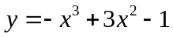 có số điểm cực trị là:
A. 1 B. 2 C. 0 D. 3
Câu 2: Số đường tiệm cận của đồ thị hàm số 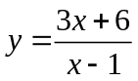 là:
A. 1 B. 0 C. 3 D. 2
Câu 3: Hàm số 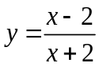 có tập xác định là:
A. 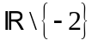 B.  C. 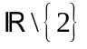 D. 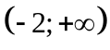
Câu 4: Giá trị lớn nhất của hàm số 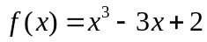 trên đoạn 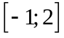 là
A. 0 B. -2 C. 4 D. 2
Câu 5: Số giao điểm của đường cong y = x³ - 2x² + 2x + 1 và đường thẳng y = 1 - x bằng
A. 0 B. 2 C. 3 D. 1
Câu 6: Cho hàm số 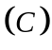 : 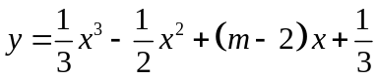 . Với những giá trị nào của m thì hàm số đã cho có hai cực trị:
A. 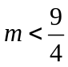 B. m>3 C. m> 1 D. m<3
Câu 7: Hàm số 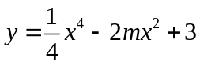 có cực tiểu và cực đại khi:
- m < 0 B. m > 0 C. m 0 D. m 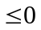
Câu 8: Gọi 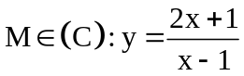 có tung độ bằng 5. Tiếp tuyến của (C) tại M cắt các trục tọa độ Ox, Oy lần lượt tại A và B. Diện tích tam giác OAB bằng.
A. 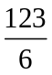 B. 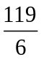 C. 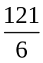 D. 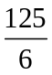
Câu 9: Tất cả các giá trị của m để đường thẳng 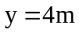cắt đồ thị hàm số (C) 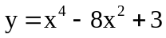 tại 4 phân biệt là:
A. 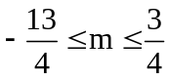 B. 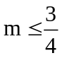 C. 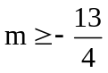 D. 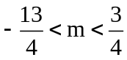
Câu 10: Độ giảm huyết áp của một bệnh nhân được đo bởi công thức 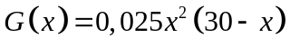 trong đó 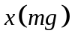 và 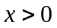là liều lượng thuốc cần tiêm cho nhân. Để huyết áp giảm nhiều nhất thì cần tiêm cho bệnh nhân một liều lượng bằng:
A. 20mg B. 30mg C. 40mg D. 15mg
Câu 11: Tất cả giá trị m để đồ thị hàm số 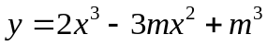 có hai điểm cực trị cùng với gốc tọa độ O tạo thành tam giác có diện tích bằng 1 là:
A. 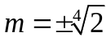 B. 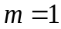 C. 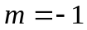 D. 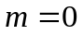
Câu 12: Nghiệm của phương trình 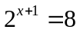 là:
A. x = 1 B. x = 3 C. x = 2 D. x = 4

Câu 13: Tất cả các nghiệm của phương trình: 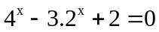 là:
A. 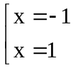 B. 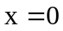 C. 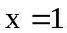 D. 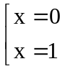
Câu 14: Hàm số 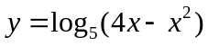 có tập xác định là:
A. (2;6) B. (0;4) C. (0;+) D . R
Câu 15: Tập nghiệm của bất phương trình 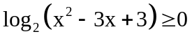 là:
A. 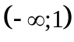 B. 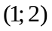 C. 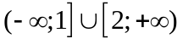 D. 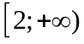
Câu 16: Phương trình 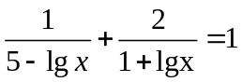 có số nghiệm là:
A. 1 B. 3 C. 0 D. 2
Câu 17: Giả sử ta có hệ thức a² + b² = 7ab (a, b > 0). Hệ thức nào sau đây là đúng?
A. 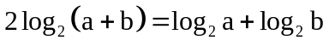 B. 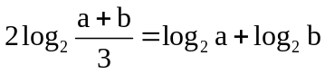
C. 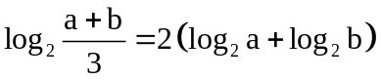 D. 4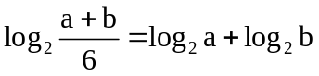
Câu 18: Cho log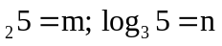. Khi đó 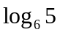 tính theo m và n là:
A. 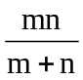 B. 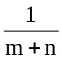 C. m + n D. 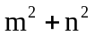
Câu 19: Bất phương trình 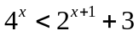 có tập nghiệm là:
A. (1;3) B. (2;4) C. 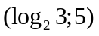 D. 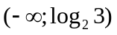
Câu 20: Tất cả các giá trị của m để phương trình 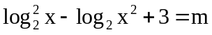 có nghiệm x ∈ [1; 8].
A. 2 ≤ m ≤ 6 B. 3 ≤ m ≤ 6 C. 2 ≤ m ≤ 3 D. 6 ≤ m ≤ 9
Câu 21: Một nguời gửi tiết kiệm với lãi suất 8,4% năm và lãi hàng năm đuợc nhập vào vốn, hỏi sau bao nhiêu năm ngưòi đó thu đuợc gấp đôi số tiền ban đầu?
A. 6 B. 7 C. 8 D. 9
Câu 22: Tìm nguyên hàm của hàm số 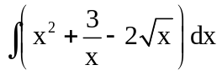
A. 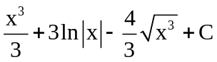 B. 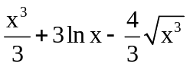
C. 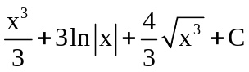 D. 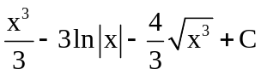
Câu 23: Nếu u = u(x), v = v(x) là hai hàm số có đạo hàm liên tục trên đoạn 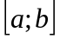. Khẳng định nào sau đây là khẳng định đúng ?
A. 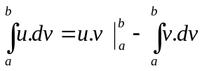 B. 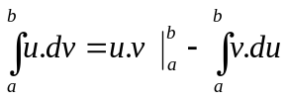
C. 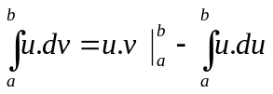 D. 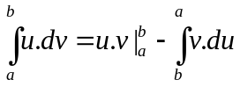.
Câu 24: Một vật chuyển động với vận tốc 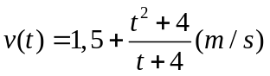. Gọi s(tính bằng m) là quãng đường vật đó đi được trong 4 giây, ta có :
A. 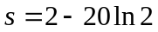 B. 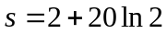 C. 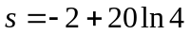 D. 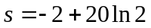

Câu 25: Tính diện tích hình phẳng giới hạn bởi đồ thị hàm số y = 2 – x² và y = x.
A. 5 B. 7 C. 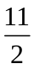 D. 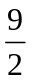
Câu 26: Kí hiệu (H) là hình phẳng giới hạn bởi đồ thị hàm số y = 2x – x² và y = 0. Tính thể tích vật thể tròn xoay được sinh ra bởi hình phẳng đó khi nó quay quanh trục Ox
A. 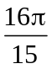 B. 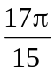 C. 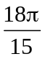 D. 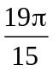
Câu 27: Giá trị tích phân 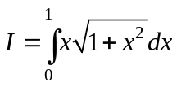 là :
A. 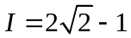 B. 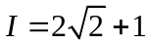 C. 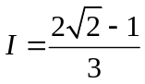 D. 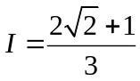
Câu 28: Tích phân 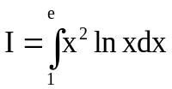 bằng
A. 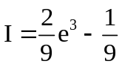 B. 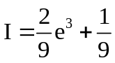 C. 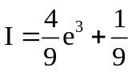 D. 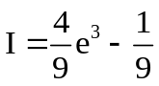

Câu 29. Số phức 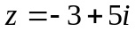 có phần thực và phần ảo lần lượt là:
A. 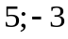 B. 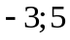 C. 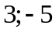 D. 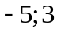
Câu 30. Số phức 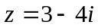 có mô đun bằng.

A. 1 B. 3 C. 4 D. 5
Câu 31.Trong mặt phẳng với hệ tọa độ Oxy điểm M(5;-3) biểu diển hình học của số phức nào dưới đây?
A. 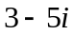 B. 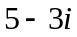 C. 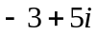 D. 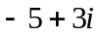
Câu 32. Cho số phức 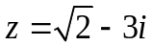, khi đó số phức 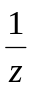là.
A.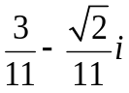 B. 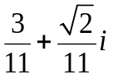 C. 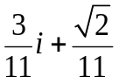 D. 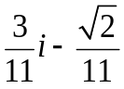
Câu 33. Gọi z₁ , z₂ là hai nghiệm phức của phương trình 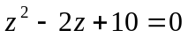. với z₁ có phần ảo âm, z₂ có phần ảo dương. Số phức z₁ +2z₂ được xác định:
A.3-3i B. 3+3i C.1+3i D.1-3i
Câu 34.Trong mặt phẳng với hệ tọa độ Oxy, gọi điểm A và B lần lượt là điểm biểu diển các số phức
2-6i và 3+i. Diện tích của tam giác OAB(O là gốc tọa độ) bằng:
A. 3 B. 8 C. 10 D.12
Câu 35.Cho hình chóp S.ABCD có đáy ABCD là hình vuông cạnh a. Biết SB vuông góc với mặt phẳng đáy và SB=a. Thể tích của khối chóp S.ABCD có giá trị bằng:

A. 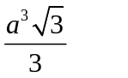 B. 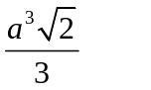 C. 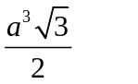 D. 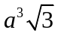
Câu 36. Cho hình lăng trụ đứng 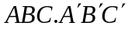có đáy ABC là tam giác vuông tại B. Biết AB = a, BC = 2a,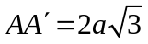. Thể tích khối lăng trụ bằng:
A. 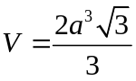 B. 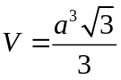 C. 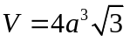 D. 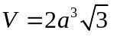

Câu 37. Cho hình chóp S.ABCD có đáy là hình chữ nhật cạnh AB = 2a, AD = a. Hình chiếu của S lên mặt phẳng (ABCD) là trung điểm H của AB, SH =2a. Khoảng cách từ A đến mặt phẳng (SHD) bằng:
A. 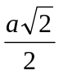 B. 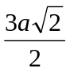 C. 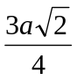 D. 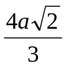

Câu 38. Cho tứ diện ABCD. Gọi B’ và C’ lần lượt thuộc các cạnh AB và AC thỏa 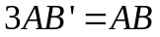 và
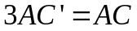. Khi đó tỉ số thể tích của hai khối tứ diện 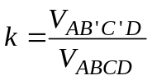 bằng:
A. 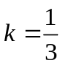 B. 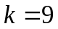 C. 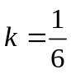 D. 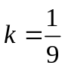

Câu 39. Cho mặt cầu có bán kính R. Ký hiệu S, V lần lượt là diện tích, thể tích của mặt cầu. Khẳng định nào sau đây đúng?
A. S= 2R², V= R³ B. S = 4R², V= R³
C. S= 4R², V= R³ D. S= R², V= R³
Câu 40. Cho tam giác ABC vuông cân tại A, trung điểm của BC là điểm O, AB=2a. Quay tam giác ABC quanh trục OA. Diện tích xung quanh của hình nón tạo ra bằng.
A. 2a² B.a² C. 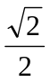a² D. 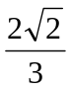a²
Câu 41. Một miếng bìa hình chữ nhật có các kính thước 2a và 4a. Uốn cong tấm bìa theo bề rộng
(hình vẽ) để được hình trụ không đáy. Ký hiệu V là thể tích của khối trụ tạo ra.
Khẳng định nào sau đây đúng?

A. V= 4a³

B. V= 16a³

C. V= 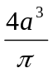
4a
4a
D. V= 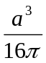
2a

Câu 42. Gọi V₁ là diện tích toàn phần của hình hộp chữ nhật (tổng diện tích các mặt ), V₂ là diện tích của mặt cầu ngoại tiếp hình hộp chữ nhật đó. Giá trị nhỏ nhất của tỷ số 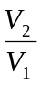 bằng:
A.  B.  C.  D.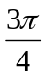

Câu 43. Trong không gian với hệ tọa độ Oxyz cho đường thẳng d: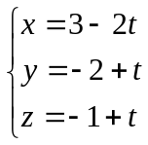.
Khẳng định nào sau đây đúng?
A. Đường thẳng d có véc tơ chỉ phương (-2;1;1), đường thẳng d đi qua điểm M(3;-2;-1).
B. Đường thẳng d có véc tơ chỉ phương (3;-2;-1), đường thẳng d đi qua điểm M(-2;1;1).
C. Đường thẳng d có véc tơ chỉ phương (3;2;-1), đường thẳng d đi qua điểm M(2;-1;-1).
D. Đường thẳng d có véc tơ chỉ phương (-2;1;1), đường thẳng d đi qua điểm M(-3;2;1).

Câu 44. Mặt phẳng (P) đi qua M(2;1;3) và song song với mặt phẳng (Q): 2x-y+3z-4=0 có phương trình là:
A. 2x-y+3z-12=0 B .x-2y+3z-12=0 C. 2x + y+3z-14=0 D.x+2y+3z-13=0.

Câu 45. Trong không gian với hệ tọa độ Oxyz , phương trình mặt cầu (S) có tâm I(-1;2;1) và tiếp xúc với mặt phẳng (P) có phương trình 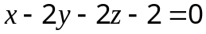 là:
A. 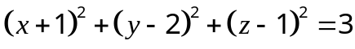 B. 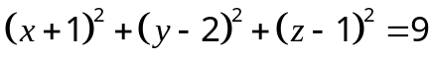
C. 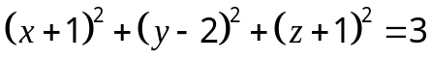 D. 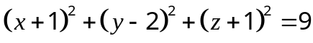.
Câu 46. Cho mặt phẳng (P):2x+3y+2z+1=0 và mặt phẳng (Q) 4x-ay+bz-1=0(với a và b là các tham số ). Hệ thức giữa a và b để (P) vuông góc với (Q) là:
A. 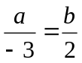 B. 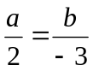 C. 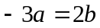 D.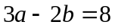
Câu 47. Trong không gian với hệ tọa độ Oxyz, cho đường thẳng d: 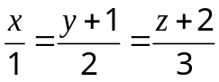 và mặt phẳng (P):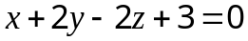. Điểm M nào dưới đây thuộc đường thẳng (d) và cách mặt phẳng (P) một đoạn bằng 2?
A. 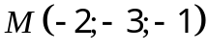 B. 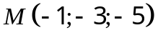 C. 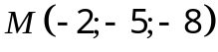 D. 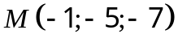
Câu 48. Trong không gian với hệ tọa độ Oxyz cho đường thẳng 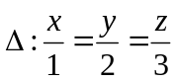. Tọa độ hình chiếu vuông góc của điểm 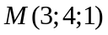 trên đường thẳng là:
A. 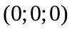 B.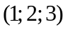 C.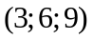 D.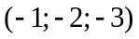
Câu 49.Trong không gian với hệ tọa độ Oxyz cho mặt cầu (S): (x-1)² +(y-2)² + (z+1)²= 25 và mặt phẳng (P):2x-y+2z+m = 0 (với m là tham số).Giá trị của m để mặt phẳng (P) cắt mặt cầu (S) theo thiết diện là đường tròn có diện tích bằng 9 là:
A. m=14 hoặc m=-10 B. m = -14 hoặc m=10
C. m=9 hoặc m=12 D. m=-9 hoặc m=-12.
Câu 50.Trong không gian với hệ trục tọa độ Oxyz, cho hai điểm A(1;2;-2), B(3;4;4) và mặt phẳng (P):
2x + y – z + 6 =0. Tọa độ điểm M nằm trên (P) sao cho MA² + MB² nhỏ nhất là:
A. M(-2;1;1) B. M(-3;1;1) C . M(-2;1;3) D. M(3;-1;1).

MA TRẬN
Đề thi minh họa kỳ thi THPT QG năm 2017
Môn: Toán
Phân môn | Chương | Số câu |  |  |  |  | Tổng
Phân môn | Chương |  |  |  |  |  | Số câu | Tỉ lệ
Phân môn | Chương | Mức độ | Nhận biết | Thông hiểu | Vận dụng thấp | Vận dụng cao | Số câu | Tỉ lệ
Giải tích  34 câu  (68%) | Chương I  Ứng dụng đạo hàm | Nhận dạng đồ thị | 1 |  |  |  | 1
Giải tích  34 câu  (68%) | Chương I  Ứng dụng đạo hàm | Tính đơn điệu | 1 |  |  |  | 1
Giải tích  34 câu  (68%) | Chương I  Ứng dụng đạo hàm | Cực trị |  | 2 |  |  | 2
Giải tích  34 câu  (68%) | Chương I  Ứng dụng đạo hàm | Tiệm cận | 1 |  |  |  | 1
Giải tích  34 câu  (68%) | Chương I  Ứng dụng đạo hàm | GTLN - GTNN | 1 |  | 1 | 1 | 3
Giải tích  34 câu  (68%) | Chương I  Ứng dụng đạo hàm | Tương giao |  | 1 | 2 |  | 3
Giải tích  34 câu  (68%) | Chương I  Ứng dụng đạo hàm | Tổng | 4 | 3 | 3 | 1 | 11 | 22%
Giải tích  34 câu  (68%) | Chương II  Hàm số lũy thừa, mũ, logarit | Tính chất | 1 | 1 | 1 |  | 3
Giải tích  34 câu  (68%) | Chương II  Hàm số lũy thừa, mũ, logarit | Hàm số | 1 |  |  |  | 1
Giải tích  34 câu  (68%) | Chương II  Hàm số lũy thừa, mũ, logarit | Phương trình và bất phương trình | 1 | 2 | 2 | 1 | 6
Giải tích  34 câu  (68%) | Chương II  Hàm số lũy thừa, mũ, logarit | Tổng | 3 | 3 | 3 | 1 | 10 | 20%
Giải tích  34 câu  (68%) | Chương III  Nguyên hàm, tích phân và ứng dụng | Nguyên Hàm | 1 |  |  |  | 1
Giải tích  34 câu  (68%) | Chương III  Nguyên hàm, tích phân và ứng dụng | Tích phân | 1 |  | 1 |  | 2
Giải tích  34 câu  (68%) | Chương III  Nguyên hàm, tích phân và ứng dụng | Ứng dụng tích phân |  | 2 | 1 | 1 | 4
Giải tích  34 câu  (68%) | Chương III  Nguyên hàm, tích phân và ứng dụng | Tổng | 2 | 2 | 2 | 1 | 7 | 14%
Giải tích  34 câu  (68%) | Chương IV  Số phức | Khái niệm và phép toán | 2 | 1 |  |  | 3
Giải tích  34 câu  (68%) | Chương IV  Số phức | Phương trình bậc hai hệ số thực |  | 1 |  |  | 1
Giải tích  34 câu  (68%) | Chương IV  Số phức | Biểu diễn hình học của số phức | 1 |  | 1 |  | 2
Giải tích  34 câu  (68%) | Chương IV  Số phức | Tổng | 3 | 2 | 1 | 0 | 6 | 12%
Hình học  16 câu  (32%) | Chương I  Khối đa diện | Khái niệm và tính chất
Hình học  16 câu  (32%) | Chương I  Khối đa diện | Thể tích khối đa diện | 1 | 1 | 1 |  | 3
Hình học  16 câu  (32%) | Chương I  Khối đa diện | Góc, khoảng cách |  |  | 1 |  | 1
Hình học  16 câu  (32%) | Chương I  Khối đa diện | Tổng | 1 | 1 | 2 | 0 | 4 | 8%
Hình học  16 câu  (32%) | Chương II  Mặt nón, mặt trụ, mặt cầu | Mặt nón |  | 1 |  |  | 1
Hình học  16 câu  (32%) | Chương II  Mặt nón, mặt trụ, mặt cầu | Mặt trụ |  |  | 1 |  | 1
Hình học  16 câu  (32%) | Chương II  Mặt nón, mặt trụ, mặt cầu | Mặt cầu | 1 |  |  | 1 | 2
Hình học  16 câu  (32%) | Chương II  Mặt nón, mặt trụ, mặt cầu | Tổng | 1 | 1 | 1 | 1 | 4 | 8%
Hình học  16 câu  (32%) | Chương III  Phương pháp tọa độ trong không gian | Hệ tọa độ
Hình học  16 câu  (32%) | Chương III  Phương pháp tọa độ trong không gian | Phương trình mặt phẳng | 1 | 1 |  |  | 2
Hình học  16 câu  (32%) | Chương III  Phương pháp tọa độ trong không gian | Phương trình đường thẳng | 1 |  | 1 |  | 2
Hình học  16 câu  (32%) | Chương III  Phương pháp tọa độ trong không gian | Phương trình mặt cầu |  | 1 |  |  | 1
Hình học  16 câu  (32%) | Chương III  Phương pháp tọa độ trong không gian | Vị trí tương đối giữa các đối tượng: Điếm, đường thẳng, mặt phẳng, mặt cầu |  |  | 2 | 1 | 3
Hình học  16 câu  (32%) | Chương III  Phương pháp tọa độ trong không gian | Tổng | 2 | 2 | 3 | 1 | 8 | 16%
Tổng | Số câu |  | 16 | 14 | 15 | 5 | 50
Tổng | Tỉ lệ |  | 32% | 28% | 30% | 10% |  | 100%
PHẦN ĐÁP ÁN

Câu | 1 | 2 | 3 | 4 | 5 | 6 | 7 | 8 | 9 | 10 | 11 | 12 | 13 | 14 | 15 | 16 | 17
Đ/a | A | B | A | C | C | B | C | C | D | B | A | C | D | B | C | D | B

Câu | 18 | 19 | 20 | 21 | 22 | 23 | 24 | 25 | 26 | 27 | 28 | 29 | 30 | 31 | 32 | 33 | 34
Đ/a | A | D | C | D | A | B | D | C | A | C | B | B | D | B | C | B | C

Câu | 35 | 36 | 37 | 38 | 39 | 40 | 41 | 42 | 43 | 44 | 45 | 46 | 47 | 48 | 49 | 50
Đ/a | A | D | A | D | C | A | C | C | A | A | B | D | B | B | A | C

BẢNG PHÂN LOẠI CÁC CÂU THEO MỨC ĐỘ
Phân môn | Chương | Nhận biết | Thông hiểu | Vận dụng thấp | Vận dụng cao | Tổng
 |  |  |  |  |  | Số câu | Tỉ lệ
Giải tích  34 câu  (68%) | Chương I  Có 11 câu | Câu 1, 2, 3, 4 | Câu 5,6,7 | Câu 8,9,11 | Câu 10 | 11 | 22%
Giải tích  34 câu  (68%) | Chương II  Có 10 câu | Câu 12, 13, 14 | Câu 15,16,17 | Câu 18,19,20 | Câu 21 | 10 | 20 %
Giải tích  34 câu  (68%) | Chương III  Có 07 câu | Câu 22, 23 | Câu 26,25 | Câu 27, 28 | Câu 24 | 7 | 14%
Giải tích  34 câu  (68%) | Chương IV  Có 06 câu | Câu 29,30,31 | Câu 32,33 | Câu 34 |  | 6 | 12%
Hình học  16 câu  (32%) | Chương I  Có 04 câu | Câu 35 | Câu 36 | Câu 37, 38 |  | 4 | 8%
Hình học  16 câu  (32%) | Chương II  Có 04 câu | Câu 39 | Câu 41 | Câu 42 | Câu 40 | 4 | 8%
Hình học  16 câu  (32%) | Chương III  Có 08 câu | Câu 43, 44 | Câu 45,46 | Câu 47,48,49 | Câu 50 | 8 | 16%
Tổng | Số câu | 16 | 14 | 15 | 05 | 50
Tổng | Tỉ lệ | 32% | 28% | 30% | 10% |  | 100%

Hướng dẫn một số câu

Câu41. Một miếng bìa hình chữ nhật có các kính thước 2a và 4a. Uốn cong tấm bìa theo bề rộng
(hình vẽ) để được hình trụ không đáy. Ký hiệu V là thể tích của khối trụ tạo ra.
Khẳng định nào sau đây đúng?

A. V= 4a³

B. V= 16a³

C. V=
4a
4a
D. V=
2a

Hướng dẫn:
Chu vi của đáy bằng 2a= 2R. Ta tính được R=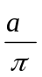. Chiều cao h = 4a, từ đó ta tính được V=
Câu42. Gọi S₁ là diện tích toàn phần của hình hộp chữ nhật (tổng diện tích các mặt ), S₂ là diện tích của mặt cầu ngoại tiếp hình hộp chữ nhật đó. Giá trị nhỏ nhất của tỷ số 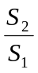 bằng.
A. B. C. D.

Hướng dẫn: Gọi các kích thước của hình hộp chữ nhất là a,b,c. Bán kính của mặt cầu ngoại tiếp hình hộp chữ nhật là R=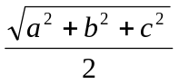
S₁ = 2(ab+bc+ca), S₂ =(a²+b²+c²). Ta có ≥ . Vậy giá trị nhỏ nhất của bằng .(B. )

Câu50.Trong không gian với hệ trục tọa độ Oxyz, cho hai điểm A(1;2;-2), B(3;4;4) và mặt phẳng (P):
2x + y – z + 6 =0. Tọa độ điểm M nằm trên (P) sao cho MA² + MB² nhỏ nhất là:

A. M(-2;1;1) B. M(-3;1;1) C . M(-2;1;3) D. M(3;-1;1).
Hướng dẫn:
Áp dung công thức 2(MA²+ MB² ) = 4MI² +AB² với I là trung điểm của đoạn AB.

Vậy để MA²+ MB² đạt giá trị nhỏ nhất khi MI nhỏ nhất. Hay M là hình chiếu vuông góc của I trên (P).
I(2;3;1), ta tìm được M(-2;1;3).

Một số đánh giá nhận xét các đề minh họa các trường gữi lên
Chúng tôi xin có một số đánh giá như sau:
+) Cấu trúc các đề đúng theo đề minh họa của Bộ.
+) Các trường đã cố gắng trong việc tìm bài. Vì vậy các bài toán trong đề khá phong phú.
+) Một số tồn tại:
-) Các mức độ nhận thức trong đề không thể hiện rõ ràng đặc biệt là mức độ nhận biết, thông hiểu. Đánh giá chung các các mức độ cao hơn so với nhận biết, thông hiểu.
-) Nhiều câu hỏi chủ yếu chuyển từ tự luận sang trắc nghiệm

